ČESKÁ ASTRONOMICKÁ SPOLEČNOST
sekretariát: Astronomický ústav AV ČR, v. v. i., Fričova 298, 251 65 Ondřejov
tel. 775 388 400, info@astro.cz

Tiskové prohlášení České astronomické společnosti číslo 199 z 11. 4. 2014

Česká astronomická společnost udělila cenu Jindřicha Zemana
za astronomickou fotografii

Porota České astrofotografie měsíce udělila historicky druhou cenu Jindřicha Zemana Ing. Pavlu Štarhovi, Ph.D., a to především za snímek „Červení skřítci“. Ačkoliv je cena udělována zejména za celoroční přínos v astrofotografii a vítěz je zpravidla volen na základě více došlých snímků do soutěže, zaujal unikátní snímek Pavla Štarhy porotu i v konkurenci s krásnými vítěznými díly ostatních autorů během roku 2013. Zachycuje totiž očima prakticky nepozorovatelný a pro fotografy nesmírně vzácný okamžik v takové kvalitě, která nemá obdoby dokonce ani ve světovém měřítku. Pozorování tzv. nadoblačných blesků je díky jejich obtížnému záznamu relativně mladou disciplínou a porota si uvědomuje, že i v českých kotlinách se jí věnuje několik zájemců natolik, aby jejich výsledky ohromily celý svět.

Cena bude slavnostně předána na celostátním setkání České astronomické společnosti v sobotu 12. dubna 2014 v Jihlavě, ve 13:30 ve velké posluchárně P3 Vysoké školy polytechnické. Následovat bude laureátská přednáška.

Když se v noci ze 6. na 7. srpna 2013 českému fotografovi Pavlu Štarhovi podařilo na Vysočině fotograficky zachytit několik nadoblačných blesků typu Red sprites (Rudí skřítci) nad bouří vzdálenou asi 130 km od něj u rakouských hranic, byl to pro něj nesmírně štědrý okamžik. A přesto znamenal jen startovní čáru na dlouhé cestě, na jejímž konci stál výsledný obraz opravený o mnoho nešvarů optiky i čipu. Právě matematická „čistota“ snímku dodala cejch jednomu ze světově nejdokonalejších záběrů těžko zachytitelného nadoblačného blesku. Ing. Pavel Štarha ve spolupráci s prof. Miloslavem Druckmüllerem zároveň těmito snímky zesílili pomyslnou hrdost našemu národu, neboť nejen díky nim se čeští vědci stávají pomalu ale jistě jakousi velmocí v pozitivních pozorováních nadoblačných blesků. Už od května roku 2011 se soustavnému a sofistikovanému záznamu těchto záblesků věnuje nýdecký astronom Martin Popek. Zatímco Popkův přínos je hodnotný zejména z kvantitativního hlediska, Štarhovy snímky na celé čáře vedou v kvalitativních hodnotách.

Snímky pořízené Pavlem Štarhou v noci ze 6. na 7. srpna 2013 a zpracované ve spolupráci s prof. Miloslavem Druckmüllerem
(http://www.zam.fme.vutbr.cz/~druck/Atmosphere/Red_sprites_2013_08_06/0-info.htm)
patří patrně k tomu nejlepšímu, co se za celou historii záznamů rudých skřítků ve světě podařilo pořídit. Za kvalitou a čistotou snímků stojí zejména štěstí, správné načasování i místo pozorování, chladná hlava a důmyslně zvolený matematický postup následného zpracování surových dat z digitálního fotoaparátu. Ing. Štarha a prof. Druckmüller využili veškerých svých znalostí a matematického aparátu a byli schopni jej na tyto těžce zpracovatelné obrázky aplikovat. Do úprav zahrnuli fotoelektrické vlastnosti čipu fotoaparátu, vady objektivu i světelné podmínky, které při pořízení snímku panovaly. Díky jejich puntičkářské práci se na snímcích objevily i ty nejniternější detaily ve strukturách zaznamenaných rudých skřítků, počítaje i správně interpretovanou barvu úkazu. Přínos těchto obrázků spolu s dlouhodobým pozorováním Martina Popka z Nýdku je obrovský a nesmírně posouvá hranice poznání o nadoblačných blescích.

Více o nadoblačných blescích a jejich fotografování na http://www.astro.cz/clanek/6179.

O autorovi
Ing. Pavel Štarha, Ph.D.
Rok narození: 1974
Místo: Nedvědice
Kontakt: starha@fme.vutbr.cz
WWW stránky: http://www.zam.fme.vutbr.cz/~starha

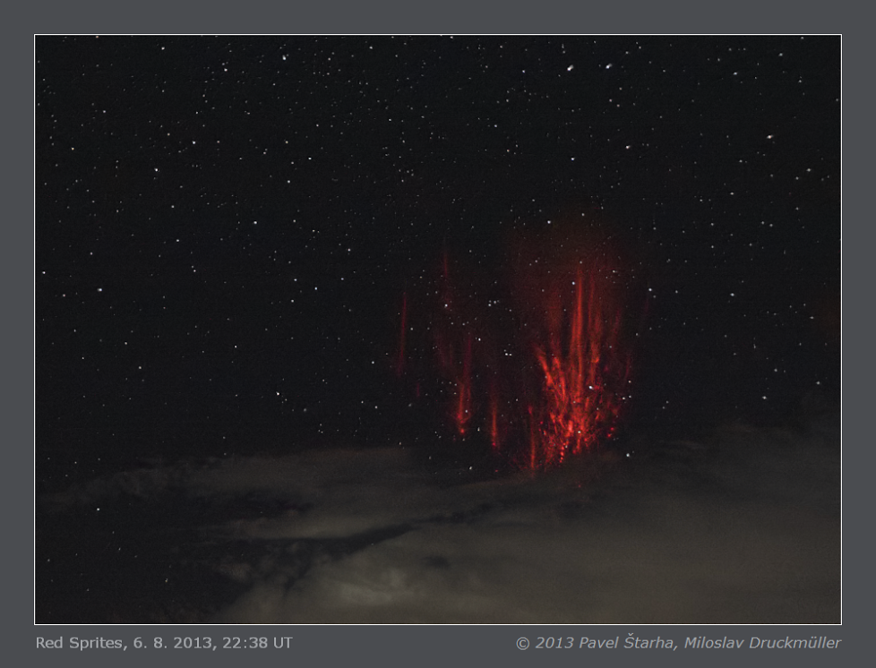

Pavel Štarha se od mládí věnoval elektronice. Programování legendárních počítačů s procesory Z80 bylo jeho vášní již při studiu středního odborného učiliště elektrotechnického v Brně. Stejně tak radioamatérské vysílání pod volací značkou OK2UUA a samozřejmě stavba nejrůznějších elektronických zařízení. Životním zlomem se stalo studium matematického inženýrství na VUT v Brně, astronomickým zlomem pak setkání s profesorem Druckmüllerem. Tedy další koníček v podobě astrofotografie spolu s numerickými metodami zpracování obrazu. Následovalo využití všech dosavadních zkušeností při vývoji různých elektronických zařízení, které usnadňují a zpřesňují práci při pořizování nejen digitální fotografie, například ovladače paralaktických a azimutálních montáží. Posledním zařízením je časovač pro více fotoaparátů současně podle předem stanoveného časového schématu. No a vše samozřejmě ústí do úžasných astronomických fotografií. Nejen hvězdami však živ je člověk a tak se Pavel Štarha baví i sportem či hasí požáry se sborem dobrovolných hasičů Pernštejn.
Celostátní setkání České astronomické společnosti se uskuteční v sobotu 12. dubna 2014 v Jihlavě, ve velké posluchárně P3 Vysoké školy polytechnické.

Program

8:30 prezence
9:30 zahájení, přivítání
9:40 informace o České astronomické společnosti (projekty, přehled akcí)
9:55 Pobočka Vysočina a akce pro děti
10:10 Projekt PERUN
10:30 Astronomická olympiáda - příprava krajských kol

11:00 přestávka

11:15 Spolupráce s Českou kosmickou kanceláří: Inspirovat, motivovat, podporovat!
11:30 Astronomická expedice v Úpici pro mládež
11:45 Programy pro mládež Klubu astronomů Liberecka
12:00 Školní hvězdárna - program výuky astronomie na základních školách

12:15 oběd

13:30 Předání Ceny Jindřicha Zemana + laureátská přednáška
14:15 Předání ceny Zdeňka Kvíze 2014 + laureátská přednáška Můj život s kometami

15:15 přestávka

15:30 Popularizační a vzdělávací aktivity Západočeské pobočky
15:45 Vzdělávání zájemců (nejen) o astronomii aneb projekty trochu jinak
16:00 Příležitosti a Společnost pro meziplanetární hmotu
16:15 Jak zaujmout děti vesmírem?

16:30 přestávka

16:45 Noc vědců pro děti i dospělé
17:00 Slunce: vedení stážistů a diplomantů, ohlédnutí po 45 letech
17:15 Amatérská hvězdárna v péči dobrovolníků
17:30 Radioteleskop do každé rodiny
17:45 Větší tma přináší světlo do naší činnosti
18:00 předpokládaný závěr

Pavel Suchan

tiskový tajemník České astronomické společnosti
(s použitím textu Ing. Marcela Bělíka a Bc. Petra Horálka)

Česká astronomická společnost (ČAS) vydává od května 1998 tisková prohlášení o aktuálních astronomických událostech a událostech s astronomií souvisejících. Počínaje tiskovým prohlášením č. 67 ze dne 23.10.2004 jsou některá tisková prohlášení vydávána jako společná s Astronomickým ústavem Akademie věd ČR, v. v. i. Archiv tiskových prohlášení a další informace nejen pro novináře lze najít na adrese http://www.astro.cz/media. S technickými a organizačními záležitostmi ohledně tiskových prohlášení se obracejte na tiskového tajemníka ČAS Pavla Suchana na adrese Astronomický ústav AV ČR, v. v. i., Boční II/1401, 141 31 Praha 4, tel.: 226 258 411, 737 322 815, e-mail: suchan@astro.cz.

